
Руководство пользователя аргонодуговой сварки
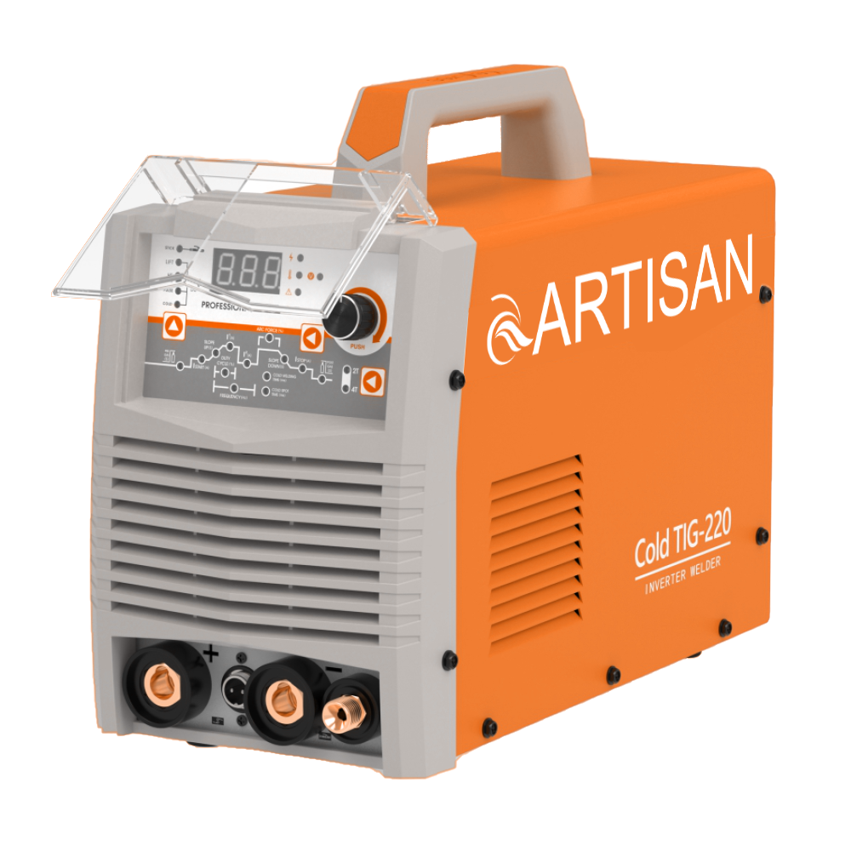
МОДЕЛИ: Cold TIG-220/Cold TIG-300

СПЕЦИАЛЬНОЕ УВЕДОМЛЕНИЕ

ЗАЯВЛЕНИЕ О СООТВЕТСТВИИ ПРОДУКЦИИ СТАНДАРТАМ ЕС

Настоящим заявляем, что наше оборудование, предназначенное для промышленного и профессионального использования типов: Cold TIG-220/Cold TIG-300
соответствует директивам 73/23/ЕЕС «Низковольтное оборудование» и 89/336/ЕЕС «Электромагнетическая совместимость», а также Европейскому стандарту ЕN/IEC60974.
Настоящим заявляем, что на сварочное оборудование предоставляется гарантия сроком на один год с момента покупки.
Пожалуйста, внимательно прочтите данное руководство и разберитесь в нем перед установкой и использованием данного оборудования.
Компания оставляет за собой право вносить изменения в данное руководство, и не обязана предупреждать об этом заранее.
Руководство по эксплуатации издано в 2023 году.

- Когда сварочный аппарат установлен на наклонной плоскости, следует позаботиться о том, чтобы он не опрокинулся;
- Поскольку уровень защиты этой серии сварочных аппаратов составляет IP21S, он не подходит для использования в дождь;
- Продукт соответствует стандарту GB15579;
- Данное изделие соответствует требованиям электромагнитной совместимости для оборудования типа А.

ООО «АРТИСАН» | Tel: +7 (4722)56-95-70
Адрес: Россия, Белгородская область, | Сайт: www.artisan31.ru
г. Белгород, ул. Корочанская, д 132А | Email: 4722380899@artisan31.ru
СОДЕРЖАНИЕ

Специальное уведомление |  | 2
Предисловие |  | 4
Комплектующие аппаратов |  | 4
Глава I. Меры предосторожности |  | 4
1.1 Меры предосторожности при эксплуатации |  | 4
1.2 Дополнительные меры предосторожности |  | 5
Глава II. Установка и подключение |  | 7
2.1 Требования к установке |  | 7
2.2 Технические параметры |  | 8
Глава III. Описание операций |  | 8
Глава IV. Технические характеристики |  | 10
4.1 Технические характеристики прибора |  | 10
4.2 Технические характеристики сварки |  | 10
Глава V. Режим работы |  | 10
5.1 Сварка в ручном режиме |  | 10
5.2 Сварка в режиме TIG |  | 11
5.3 Общие рекомендации по сварке TIG и стержнем |  | 11
Глава VI. Эксплуатация |  | 12
6.1 Общая информация |  | 12
6.2 Оценка рабочей зоны |  | 13
6.3 Способы сокращения электромагнитного излучения |  | 13
6.4 Неполадки |  | 14
6.5 Послепродажное обслуживание |  | 15
Гарантийный талон |  | 16
Гарантийный талон |  | 16

ПРЕДИСЛОВИЕ

 | Перед использованием аппарата прочтите настоящую инструкцию. Не допускается внесение изменений или выполнение, каких-либо действий, не предусмотренных данным руководством.  По всем возникшим вопросам, связанных с эксплуатацией и обслуживанием аппарата, Вы можете получить консультацию у специалистов сервисной компании.  Производитель не несет ответственности за травмы, ущерб, упущенную выгоду или иные убытки, полученные в результате неправильной эксплуатации аппарата или самостоятельного вмешательства (изменения) конструкции аппарата, а также возможные последствия незнания или некорректного выполнения предупреждений, изложенных в руководстве.  Данное руководство поставляется в комплекте с аппаратом и должно сопровождать его при продаже и эксплуатации.

Комплектация аппаратов
- Сварочная горелка WP-26 4m – 1шт
- Сварочная горелка WP-9 4m – 1 шт
- Маска с кабелем 2 m – 1 шт
- Зажим заземления с кабелем длиной 2 м - шт
- электрододержатель с кабелем длиной 2 м - 1 шт

Глава I. МЕРЫ ПРЕДОСТАРОЖНОСТИ

Процесс сварки представляет собой опасность, как для Вас, так и для окружающих, поэтому соблюдайте все правила техники безопасности. Для получения более подробной информации обратитесь к инструкции по технике безопасности для сварщика, составленной в соответствии с требованиями производителя.

1.1 МЕРЫ ПРЕДОСТАРОЖНОСТИ ПРИ ЭКСПЛУАТАЦИИ
Перед эксплуатацией оборудования необходимо пройти профессиональную подготовку.
- Используйте для сварки средства индивидуальной защиты, одобренные Государственной инспекцией труда.
- Сварщик должен обладать необходимой квалификацией и иметь допуск к проведению сварочных работ.
- Отключайте аппарат от сети перед проведением технического обслуживания или ремонта.
Электрический ток может быть причиной серьезной травмы и, даже, смерти.
- Устанавливайте обратный кабель в соответствии с характером проводимых работ.
- Ни в коем случае не дотрагивайтесь до неизолированных деталей голыми или мокрыми руками, в мокрой одежде.
- Убедитесь в том, что вы изолированы от земли и заготовки. А также, что вы заняли безопасную для сварки позицию.
Дым и газ, образующиеся в процессе сварки, – опасны для здоровья.
- Не склоняйтесь низко над заготовкой, во избежание вдыхания газа и дыма, выделяемого при сварке.
- Поддерживайте хорошую вентиляцию рабочего места в процессе сварки с помощью вытяжки или вентиляционного оборудования.
- - Убери голову от дыма. Не вдыхайте пары.
- - находясь внутри, проветрите помещение и/или используйте местную принудительную вентиляцию в зоне дуги для отвода сварочных паров и газов.
- - при плохой вентиляции носите респиратор с одобренной подачей воздуха.
- - Прочитайте и поймите Паспорта безопасности материалов (MSDS) и инструкции производителя по металлам, расходным материалам, покрытиям, чистящим средствам и обезжиривателем.
- - Работайте в замкнутом пространстве только в том случае, если оно хорошо проветривается, или надевая респиратор с подачей воздуха. Всегда держите поблизости обученного наблюдателя. Сварочные пары и газы sap вытесняют воздух и снижают уровень кислорода, что приводит к травмам или смерти. Убедитесь, что воздух для дыхания безопасен.
- - 00 не проводите сварку в местах, близких к операциям обезжиривания, очистки или распыления. Тепло и лучи дуги sap вступают в реакцию с парами, образуя высокотоксичные и раздражающие газы.
- - Не выполняйте сварку металлов с покрытием, таких как оцинкованная сталь, сталь со свинцовым или кадмиевым покрытием, если только покрытие не удалено с места сварки, место хорошо проветривается и при этом не надет респиратор с подачей воздуха. Покрытия и любые металлы, содержащие эти элементы, при сварке выделяют токсичные пары.
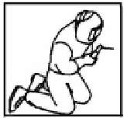 | Излучение дуги может быть причиной травмы глаз  или ожогов.  - Одевайте специальные сварочные шлем и одежду для защиты глаз и тела в процессе сварки.  - Пользуйтесь специальными масками или экранами для защиты окружающих.
Неправильная эксплуатация оборудования может вызвать пожар или взрыв.
- Искры от сварки могут быть причиной пожара, поэтому, убедитесь в том, что поблизости нет воспламеняющихся материалов, и уделяйте особое внимание пожарной технике безопасности.
- Поблизости должен находиться огнетушитель, а персонал должен уметь им пользоваться.
- Сварка в вакуумной камере запрещена.
- Запрещается плавить трубы с помощью этого оборудования.
Горячая заготовка может стать причиной серьезных ожогов.
- Не трогайте горячую заготовку голыми руками.
- После продолжительного использования горелки необходимо дать ей остыть.
Движущиеся части оборудования могут нанести серьезные травмы.
- Держитесь на безопасном расстоянии от движущихся частей оборудования, таких как вентилятор.
- Все дверцы, панели, крышки и другие защитные приспособления должны быть закрыты и находится на своем месте.
Неисправность оборудования — при возникновении любых трудностей обращайтесь за помощью к профессионалам.
- При возникновении любых трудностей в процессе установки или эксплуатации оборудования обратитесь к соответствующему разделу настоящего руководства.
- Обратитесь в сервисный центр или нашу компанию за профессиональной помощью, если вы не можете до конца разобраться в возникшей проблеме, или устранить ее, после прочтения настоящего Руководства.

1.2 ДОПОЛНИТЕЛЬНЫЕ МЕРЫ ПРЕДОСТАРОЖНОСТИ
Дым/дымовая пыль — может быть вредна для здоровья.
- Сварка приведет к образованию большого количества газов и паров, которые вредны для организма. Избегайте вдыхания в дыхательные пути.
- Во время сварки держите голову подальше от паров. Установите соответствующие вентиляционные или вытяжные устройства, чтобы дым и газ не попадали в зону дыхания, поддерживайте хорошую вентиляцию в рабочей среде.
Дуговое излучение — может повредить ваши глаза и обжечь кожу.
- Используйте соответствующую сварочную маску и надевайте защитную одежду для защиты глаз и тела.
- Используйте соответствующую маску или занавеску, чтобы защитить прохожих от вреда.
Магнитное поле влияет на кардиостимуляторы.
- Электрический ток от любого проводника будет создавать электромагнитные поля. Сварщики с кардиостимуляторами должны проконсультироваться с врачом перед сваркой.
- Держитесь как можно дальше от источников питания, чтобы свести к минимуму воздействие электромагнитных полей.
Неправильное использование и эксплуатация могут привести к возгоранию или взрыву.
- Искры от сварки могут привести к возгоранию. Пожалуйста, убедитесь, что рядом со сварочной станцией нет легковоспламеняющихся материалов, обратите внимание на пожарную безопасность.
- Убедитесь, что поблизости есть устройство пожаротушения и обученный человек, который может умело пользоваться огнетушителями.
- Не сваривайте герметичные контейнеры.
- Не используйте сварочный аппарат для размораживания трубопроводов.
Горячая заготовка может вызвать сильные ожоги.
- Не прикасайтесь к горячим деталям голыми руками.
- Дайте сварочной горелке немного остыть после непрерывной работы.
Шум — чрезмерный шум вреден для слуха.
- Защитите свои уши. Используйте ушные щитки или другие средства защиты слуха.
- Предупреждать прохожих о возможном повреждении их слуха.
Движущиеся части могут привести к травме.
- Защитные устройства, такие как двери, панели, крышки и перегородки, должны быть плотно закрыты и установлены в нужном месте.
Ошибка — обратитесь за профессиональной помощью.
- Если вы столкнулись с трудностями во время установки и эксплуатации, пожалуйста, следуйте соответствующему содержанию данного руководства для устранения неполадок.
- Если вы не до конца поняли это после прочтения или если вы не можете решить проблему в соответствии с рекомендациями в этом руководстве, вам следует немедленно связаться с вашим поставщиком и обратиться за профессиональной помощью.

- Сварочное или режущее оборудование выделяет пары или газы, содержащие химические вещества, которые, как известно штату Калифорния, вызывают врожденные дефекты и, в некоторых случаях, рак.
- Элементы питания, клеммы и связанные с ними аксессуары содержат свинец и свинцовые соединения - химические вещества, которые, вызывают рак, врожденные дефекты или другие нарушения репродуктивной функции. Мойте руки после работы.
- Для бензиновых двигателей: Выхлопные газы двигателя содержат химические вещества, которые, вызывают рак, врожденные дефекты или другие нарушения репродуктивной функции.
- Для дизельных двигателей: известно, что выхлопные газы дизельных двигателей и некоторые из их компонентов вызывают рак, врожденные дефекты и другие нарушения репродуктивной функции.
- При сварке образуются пары и газы. Вдыхание этих паров и газов может быть опасным для вашего здоровья.
- Поддерживайте электрододержатель, рабочий зажим, сварочную головку и сварочный аппарат в хорошем и безопасном рабочем состоянии. Замените поврежденную изоляцию.
- Никогда не погружайте электрод в воду для охлаждения.
- Никогда одновременно не прикасайтесь к электрически "горячим" частям электрододержателей, подключенных к двум сварочным аппаратам, поскольку напряжение между ними равно суммарному напряжению разомкнутой цепи обоих сварочных аппаратов. При работе выше уровня пола используйте ремень безопасности, чтобы уберечься от падения в случае получения удара током.
- Наденьте сухие изолирующие перчатки без отверстий и средства защиты тела.
- Изолируйте себя от работы и земли, используя сухие изолирующие коврики или чехлы достаточной толщины, чтобы предотвратить любой физический контакт с работой или землей.
- Не используйте выход AS во влажных помещениях, если движение ограничено или существует опасность падения.
- Используйте выход AS ONL У, если это необходимо для процесса сварки.
- Если требуется выход AS, используйте дистанционное управление выходом, если имеется блок управления.
- Дополнительные меры предосторожности требуются при наличии любого из следующих электроопасных состояний: во влажных помещениях или при ношении мокрой одежды; на металлических конструкциях, таких как полы, решетки или строительные леса; в стесненных положениях, таких как сидение, стояние на коленях или лежание; или когда существует высокий риск неизбежного повреждения. или случайный контакт с обрабатываемой деталью или землей. Для этих условий используйте следующее оборудование в указанном порядке: полуавтоматический сварочный аппарат постоянного тока (проволочный), ручной сварочный аппарат постоянного тока (ручной палкой) или сварочный аппарат AS с пониженным напряжение разомкнутой цепи. в большинстве ситуаций рекомендуется использовать сварочный аппарат для сварки проволокой постоянного тока. И не работайте в одиночку!
- Перед установкой или обслуживанием данного оборудования отключите входное питание или остановите двигатель
- Правильно установите и заземлите данное оборудование в соответствии с руководством по эксплуатации и национальными, штатными и местными нормами.
- Всегда проверяйте заземление источника питания - проверьте и убедитесь, что провод заземления входного шнура питания правильно подсоединен к клемме заземления при отключении их или убедитесь, что вилка шнура подключена к правильно заземленной розетке.
- При выполнении входных подключений сначала подсоедините надлежащий провод заземления - дважды проверьте соединения.
- Часто проверяйте входной шнур питания на наличие повреждений или оголенной проводки; при повреждении немедленно замените шнур - оголенная проводка может привести к отключению.
- Выключайте все оборудование, когда оно не используется.
- Не используйте изношенные, поврежденные, малоразмерные или плохо сращенные сайды.
- Не накидывайте одежду на свое тело.
- Если требуется заземление обрабатываемой детали, заземлите ее непосредственно с помощью отдельного устройства.
- Не прикасайтесь к электрическому электроду, если вы соприкасаетесь с рабочим, заземляющим или другим электродом от другого станка.

Предупреждение: защитите себя и других от травм - прочтите и соблюдайте эти меры предосторожности.
Не устанавливайте, не эксплуатируйте и не ремонтируйте данное оборудование, не ознакомившись с данным руководством и мерами предосторожности, содержащимися в данном руководстве. Убедитесь, что все процедуры по установке, эксплуатации, техническому обслуживанию и ремонту выполняются только квалифицированными специалистами.

Глава II. УСТАНОВКА И ПОДКЛЮЧЕНИЕ

  - Требования к установке

- Требования к окружающей среде: при выборе среды установки обратите внимание на следующее: Избегайте установки в пыльных местах и местах с металлическим порошком;
- Категорически запрещается устанавливать в местах с агрессивными и взрывоопасными газами;
- Диапазон температур окружающей среды, рабочая: -10 ~ +40°C, условия транспортировки и хранения: -25 ~+55°C;
- Не устанавливайте аппарат для сварки на стол с наклоном более 15°;
- Его следует поместить в сухое и проветриваемое место с влажностью ниже 90% и защитить от прямых солнечных лучей или дождя;
- Место сварки должно быть защищено от ветра. При необходимости единственный выход - использовать ветровое стекло, в противном случае это повлияет на процесс сварки.
- Сварочные аппараты должны находиться на расстоянии не менее 20 см от стены, а два комплекта должны располагаться бок о бок на расстоянии не менее 30 см друг от друга.

2.2 Технические параметры

Значение | Cold TIG-220 | Cold TIG-300
Номинальное входное напряжение (В) | AC 220V±15% | AC 220V±15%
Частота | 50/60 | 50/60
Фаза | 1 | 1
Номинальный входной ток (А) | 24 | 24
Выходной режим ХХ, Напряжение (В) | 55 | 55
Номинальное рабочее напряжение | 18 | 18
Диапазон тока TTG | 10-210 | 10-300
Рабочий цикл (o/o) | 100 | 100
Способ охлаждения | Охлаждение вентилятором
Способ запуска дуги TIG | Высокая частота
Эффективность (o/o) | 85 | 85
Коэффициент мощности | 0.93 | 0.93
Класс изоляции | B | B
Защита корпуса | IP21 | IP21

Рабочий цикл составляет 10 минут, в течение которых устройство может выполнять сварку при номинальной нагрузке без перегрева. если устройство перегревается, термостат (термостаты) открывается, выход прекращается и работает охлаждающий вентилятор. Подождите пятнадцать минут, пока устройство остынет. Уменьшите силу тока и рабочий цикл перед сваркой. Превышение рабочего цикла может привести к повреждению устройства или пистолета и аннулированию гарантии.

Глава III. ОПИСАНИЕ ОПЕРАЦИЙ

Расположение и описание элементов управления:
Сварочный аппарат оснащен устройством компенсации напряжения питания. Когда напряжение питания колеблется в пределах ±15% от номинального напряжения, он по-прежнему будет работать нормально. Если машина используется с более длинными сетями, чем предусмотрено, для предотвращения снижения напряжения рекомендуется увеличить размер сетевого адаптера.
• Убедитесь, что воздухозаборник машины не перекрыт, чтобы избежать неисправности системы охлаждения.
• Правильно подсоедините электрододержатель и рабочие зажимы в соответствии с выбранным вами типом сварочного электрода. Обратитесь к настройкам полярности и силы тока производителя сварочного электрода. Убедитесь, что САЙ, электрододержатель, рабочий зажим и соединитель поворотный замок находятся в хорошем рабочем состоянии и плотно затянуты. Вставьте крепежный штекер в крепежную розетку с полярностью "+" и закрепите его по часовой стрелке.
• Пожалуйста, обратите внимание на соединительную клемму, сварочный аппарат постоянного тока имеет два способа подключения: положительное и отрицательное. Положительное соединение: держатель соединяется с клеммой "-", а заготовка - с клеммой "+". Отрицательное соединение: заготовка с клеммой "-", держатель с клеммой "+". Выбирайте подходящий способ в соответствии с требованиями работы. при неправильном выборе это приведет к образованию неровной дуги, большему количеству брызг и слипанию. при возникновении таких проблем, пожалуйста, измените полярность крепежного штекера поворотный замок на панели сварочного аппарата.
• Убедитесь, что напряжение источника питания не превышает допустимого диапазона.
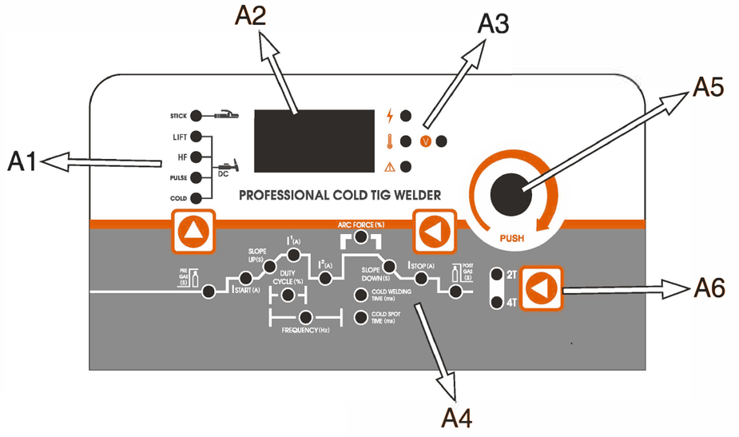
ПАНЕЛЬ УПРАВЛЕНИЯ:
- A 1 Переключение режимов сварки A4
- А 2 Параметр A2 указывает
- A 3 Отключение питания / Сигнализация перегрева
/перегрузки по току Сигнал тревоги /Сигнал о превышении и утечке входного напряжения
- A4 Настройка параметров TIG/холодного TIG
- А 5 Ручка регулировки параметров A5
- A 6 Переключение между 2 шагами и 4 шагами
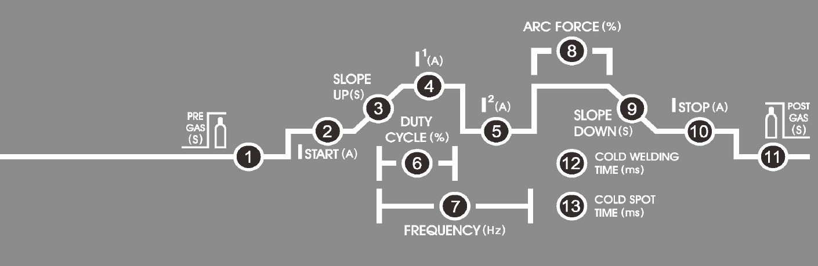

- Предварительная настройка времени подачи газа
- Настройка пускового тока дуги
- Время нарастания наклона от начального тока дуги до пикового тока 11
- I1 пиковой сварки
- I2 базовый ток сварки (доступный импульсный режим op)
- Рабочий цикл, 11 процентов времени при одноимпульсной сварке
- Частота импульса
- Добавленное усилие при запуске дуговой сварки, % добавленного базового значения при настройке сварочного тока
- Время снижения наклона от 11 пиковых значений тока до прекращения тока дуги
- Настройка тока остановки дуги
- Установка времени подачи газа после подачи
- Время сварки в холодном месте
- Интервал времени холодного пятна

Глава IV. ТЕХНИЧЕСКИЕ ХАРАКТЕРИСТИКИ

4.1 Технические характеристики прибора

Значение | Сварочный ток (А)
Значение | 10~20 | 20~30 | 30~55 | 55~70 | 70~85 | 85~140 | 140~220
Диаметр электрода d мм | 1.0~1.4 | 1.4~1.6 | 1.6~2.0 | 2.0~2.5 | 2.5~3.2 | 3.2~4.0 | 4.0~5.0
Толщина заготовки (мм) | 0.5~0.8 | 1.0~1.5 | 1.5~2.5 | 2.5~3.0 | 3.0~4.0 | 4.0~5.0 | >5.0

4.2 Технические характеристики сварки

Значение | Сварочный ток (А)
Значение | 3~20 | 15~80 | 70~160 | 100~220
Диаметр электрода d мм | Ф0,5 | Ф1,0 | Ф1,6 | Ф2,0
Расход газа (л/мин) | 4~5 | 5~7 | 6~8 | 8~12
Диаметр сопла (мм) | Ф4, Ф6, Ф8 | Ф6, Ф8, Ф10 | Ф8, Ф10 | Ф10, Ф12
Диаметр заполненной проволоки (мм) | ≤Ф1,0 | ≤Ф1,6 | Ф1,0~Ф2,4 | Ф1,6~Ф3,0

Глава V. РЕЖИМЫ РАБОТЫ

5.1 Сварка в ручном режиме

- Вставьте электрододержатель и SAI, а также рабочий зажим и соединения SAI в выходную розетку. Поворачивайте по часовой стрелке до упора. Подсоедините рабочий зажим к обрабатываемой детали.
- Выбор полярности производится на машине с помощью разъемов SAI. Вам нужно будет переключить контакты, чтобы они соответствовали полярности для того типа электрода, которым вы будете выполнять сварку. Наиболее распространенным является DC-. Для этого электрод будет находиться на положительном соединении +, а работа будет выполняться на отрицательном соединении -. Проверьте направление полярности используемого вами электрода, уточните настройки у своего дилера по сварке.
- Поместите электрод в электрододержатель.
- Поверните выключатель питания в положение "ВКЛ.".
- Отрегулируйте регулятор выходного усилителя на желаемую настройку усилителя для используемого вами электрода.

5.2 Сварка в режиме TIG

- Подсоедините горелку TIG и кабель к газовому и силовому фитингу и затяните.
- Подсоедините рабочий зажим к обрабатываемой детали, а разъем SAE - к положительному соединению + на сварочном аппарате. Правильная настройка полярности для TIG - постоянный ток - для сварки стали, нержавеющей стали.
- Установите переключатель TIG/STICK в положение "MIG".
- Включите клапан баллона со сжатым воздухом и отрегулируйте регулятор расхода таким образом, чтобы получить желаемый расход. Убедитесь, что вы используете правильный защитный газ для свариваемого материала. Если у вас возникнут вопросы, обратитесь к местному дилеру по продаже бензина. Обычно используется чистый аргон.
- Поверните выключатель питания в положение "ВКЛ."
- Установите регулятор тока на панели управления на максимально желаемое значение усиления для материала и толщины, которые вы будете сваривать. если вы используете пульт дистанционного управления, он отрегулирует усилители по мере необходимости во время сварки. если вы используете устройство дистанционного управления, убедитесь, что устройство настроено на дистанционное управление. Нажмите на кнопку пуска контактора горелки и создайте дугу с помощью обрабатываемой детали. Если режим сварки установлен правильно, нажатие кнопки запуска горелки приведет к запуску подачи защитного газа перед подачей питания на горелку TIG. Когда спусковой механизм отпущен, горелка TIG обесточивается, и поток газа будет продолжаться после подачи. Когда переключатель полярности установлен в положение постоянного тока, пускатель TIG LIFTT Age автоматически включается и выключается, чтобы запустить и стабилизировать дугу. Прижмите вольфрам к заготовке и слегка потяните в сторону, чтобы зажечь дугу. Пост-поток предварительно настроен для постоянного тока.
Вставьте горелку TIG в разъем для отвода газа и питания, а рабочий зажим и разъемы для подключения к выходу.

ПРИМЕЧАНИЕ: соединение рабочего зажима на TIG находится на соединении +. Поворачивайте по часовой стрелке до упора. Подсоедините рабочий зажим к обрабатываемой детали.

Выбор полярности производится на станке с помощью разъемов SAI. Вам нужно будет переключить контакты, чтобы они соответствовали полярности для сварки TIG, наиболее распространенной является DC -. Для этого TIG-кабель будет подключен к отрицательному соединению -, а работа будет вестись на положительном соединении +. Проверьте направление полярности используемого вами электрода, уточните настройки у своего дилера по сварке.

5.3 Общие рекомендации по сварке TIG и стержнем

- Ознакомьтесь с инструкциями по эксплуатации, приведенными в данном руководстве, для получения информации о процедурах настройки.
- Перед сваркой прочтите все инструкции по технике безопасности. если вы не уверены в каких-либо мерах безопасности или вам требуются дополнительные инструкции по технике безопасности. Обратитесь к местному дилеру сварочных принадлежностей.
- Схемы и общие настройки и процедуры сварки являются рекомендациями. Вам нужно будет внести коррективы в настройки в зависимости от металла, проволоки и внешних условий на вашем сварочном участке.
- Убедитесь, что для типа сварочной проволоки и материала, который вы свариваете, используется правильная полярность сварки и защитный газ.
- Подсоедините рабочий зажим к основному металлу, который должен быть приварен. Убедитесь, что рабочий зажим имеет хороший электрический контакт с основным металлом, а металл чист и не содержит краски, жира, ржавчины, масел и т.д. рекомендуется размещать зажим заземления как можно ближе к сварному шву для наилучшего протекания электрического тока.
- Убедитесь, что ваша рабочая зона чистая и рядом с зоной сварки нет воспламеняющихся материалов. Прочтите раздел руководства по технике безопасности для получения дополнительной информации.
- Убедитесь, что используются все средства безопасности. Сюда входят средства индивидуальной защиты, сварочный шлем с затемненными линзами, перчатки и защитная одежда.
- Предупредите всех лиц в общей группе о том, что вы будете выполнять сварку. У них также должно быть защитное снаряжение.
- Никогда не заглядывайте в сварочный аппарат без защитного козырька.
- Подключите сварочный аппарат к одобренной электрической розетке; обратитесь за помощью к профессиональному электрику, если вы не уверены в номинальном напряжении и силе тока. если используются удлинители, убедитесь, что они правильного размера и длины. При использовании шнура неправильного размера может произойти падение напряжения и повреждение сварочного аппарата.
- Безопасно откройте баллон со сжатым газом, если используется защитный газ. Ознакомьтесь с правильными инструкциями по технике безопасности и подключению, приведенными в данном руководстве.
- Когда вы отпустите спусковой крючок горелки, процесс сварки остановится. Чтобы продолжить сварку, снова нажмите на спусковой крючок.
- Когда вы закончите, переведите выключатель питания сварочного аппарата в положение выкл. и поверните клапан баллона с защитным газом в закрытое положение.
- Убедитесь, что вокруг вас нет каких-либо пожароопасных зон, поскольку в процессе сварки образуются искры, которые могли попасть на материал с материалом.

Глава VI. ЭКСПЛУАТАЦИЯ.

6.1 ОБЩАЯ ИНФОРМАЦИЯ
Пользователь несет ответственность за то, чтобы монтаж и эксплуатация оборудования для сварки осуществлялись в соответствии с инструкциями производителя. При возникновении электромагнитных помех пользователь оборудования для дуговой сварки несет ответственность за устранение неполадок при технической поддержке производителя. В некоторых случаях ремонтная операция может быть такой же простой как заземление сварочной цепи, см. примечание. В других случаях может потребоваться создание электромагнитного экрана, ограждающего сварочный источник питания и соответствующие входные фильтры. В любом случае электромагнитные помехи необходимо сократить до такой степени, чтобы они больше не представляли проблем.

Примечание: Сварочная цепь может быть заземлена или не заземлена по соображениям безопасности. Изменение заземления разрешается проводить только компетентному специалисту, который может определить, увеличат ли данные изменения риск получения травм.

6.2 ОЦЕНКА РАБОЕЙ ЗОНЫ

Перед установкой оборудования для дуговой сварки пользователь должен оценить возможность возникновения проблем с электромагнитной совместимостью в близлежащей зоне. Следует принять во внимание следующие факторы:

1. Наличие питающих кабелей, управляющих кабелей, сигнальных и телефонных кабелей, расположенных над или под оборудованием для дуговой сварки, или прилегающих к нему;
2. Наличие радиоприёмников, телевизионных приёмников и передающих устройств;
3. Наличие компьютеров и прочих контрольно-измерительных приборов;
4. Наличие оборудования, обеспечивающего безопасность, например, предохранителей промышленного оборудования;
5. Состояние здоровья людей, находящихся в рабочей зоне, например использование ими кардиостимуляторов и слуховых аппаратов;
6. Наличие калибровочного или измерительного оборудования;
7. Совместимость с другим оборудованием, находящимся в рабочей зоне, и защищенность данного оборудования. Пользователь должен убедиться, что прочее оборудование в рабочей зоне совместимо со сварочным оборудованием. Возможно, потребуется принять дополнительные меры безопасности;
8. Время суток, в которое планируется проводить сварочные или прочие работы.

6.3 СПОСОБЫ СОКРАЩЕНИЯ ЭЛЕКТРОМАГНИТНОГО ИЗЛУЧНИЯ

- Система электроснабжения:
Согласно рекомендациям производителя оборудование для дуговой сварки должно подсоединяться к общей системе электроснабжения. При возникновении помех может появиться необходимость принять дополнительные меры предосторожности, таких,
как защита системы электроснабжения. Следует рассмотреть возможность экранирования установленного сварочного оборудования и кабелей в металлический или аналогичный кожух. Экранирование должно быть непре рывным по всей длине. Экран должен подсоединяться к сварочному источнику питания таким образом, чтобы поддерживался хороший электрический контакт между ним и корпусом сварочного источника питания.
- Техническое обслуживание:
Согласно рекомендациям производителя необходимо проводить текущее техническое обслуживание оборудования для дуговой сварки. В процессе работы оборудования для дуговой сварки все дверцы для обслуживания, эксплуатационные люки и защитные ограждения должны быть закрыты и надёжно закреплены. Нельзя вносить изменения в конструкцию сварочного оборудования, если только такие изменения и настройки не описаны в инструкциях производителя. В частности, в соответствии с рекомендациями производителя необходимо производить настройку и техническое обслуживание стабилизаторов и устройств зажигания дуги.
- Сварочные кабели:
Сварочные кабели должны быть максимально короткими. Следите, чтобы они располагались близко друг к другу и как можно ближе к уровню пола.
- Равномощные соединения:
Следует обратить внимание на присоединение металлических компонентов к сварочной установке, а также на прилегающие металлические компоненты. Присоединение металлических компонентов к обрабатываемому изделию увеличивает опасность поражения электрическим током, если оператор одновременно дотронется до металлических компонентов и электрода. Необходимо обеспечить защиту оператора от соприкосновения с металлическими компонентами.
- Заземление обрабатываемого изделия:
Если обрабатываемое изделие не заземлено по соображениям безопасности или из-за своего размера и положения, например, если это корпус корабля или металлоконструкция здания, в некоторых, но не во всех случаях заземление обрабатываемого изделия может уменьшить излучение. Необходимо позаботиться о том, чтобы заземление обрабатываемого изделия не стало причиной увеличения риска травмирования рабочих и повреждения другого оборудования. При необходимости заземление обрабатываемого изделия должно быть сделано непосредственным подсоединением к обрабатываемому изделию, но в некоторых странах прямое подсоединение запрещено, и тогда соединение должно осуществляться посредством подходящей емкости, выбранной согласнонациональным требованиям.
- Экраны и изоляция:
Экраны и изоляция других кабелей и оборудования, расположенного вблизи рабочей зоны, может уменьшить взаимное влияние. В случаях особого применения можно рассмотреть возможность экранирования всей сварочной установки.

Ремонт данного оборудования может осуществляться только высококвалифицированными техническими специалистами. в целях безопасности и во избежание поражения электрическим током, пожалуйста, изучите все меры техники безопасности, изложенные в настоящем руководстве.

6.4 НЕПОЛАДКИ

Неполадки | Меры устранения
Не работает вентилятор | Проверьте, включен ли выключатель питания.  Проверьте, включен ли источник питания, подключенный к входному кабелю  Проверьте, нет ли потери фазы в источнике питания  Определите, поврежден ли воздушный выключатель
Вентилятор не работает;  На панели показано | a.Проверьте, отсоединен ли провод питания вентилятора.  b. Проверьте, нет ли потери фазы в источнике питания.  c. Определите, поврежден ли воздушный выключатель
Не отображается на цифровом дисплее | a. Проверьте, надежно ли закреплены внутренние клеммы питания.  b. Проверьте, не находится ли источник питания вне фазы.  c. Проверьте, в норме ли потребляемая мощность платы внутреннего управления.  d. Проверьте холостой ход сварочного аппарата. Если напряжение холостого хода нормальное
Вентилятор вращается, а индикатор питания или манометр горит, что позволяет избежать проблем с производительностью сварки | a. На выходном концевом соединении имеется обрыв или плохой контакт.  b.Горит ненормальный индикатор. указывает на то, что он перешел в состояние защиты из-за перегрева. В этом случае вам не нужно отключать питание сварочного аппарата, чтобы охлаждающий вентилятор мог продолжать работать для охлаждения сварочного аппарата. Когда индикатор погаснет, он снова сможет работать. Проверьте, не поврежден ли переключатель контроля температуры, он нормально замкнут. Повреждена основная плата управления  c. поврежден модуль IGBT, плата управления или диод на плате вторичного выпрямителя. Замените его.
Сложность прия запуске ARC | a. Поверхность заготовки слишком загрязнена;  б. Качество вольфрамового электрода низкое или слишком тусклое
Нет газа | a. Клапан поврежден;  b. Поврежден главный пульт управления;  c. Повреждена сварочная горелка.

Если вы столкнулись с неисправностью, которую невозможно устранить, пожалуйста, сообщите нашему местному представителю о конкретном явлении во время эксплуатации для проведения технического обслуживания.

6.5. Послепродажное обслуживание

Гарантийный талон: пожалуйста, внимательно прочитайте гарантийный талон, заполните его и храните должным образом.

12. ГАРАНТИЙНЫЕ ОБЯЗАТЕЛЬСТВА
Срок гарантии начинается со дня продажи оборудования. В течение этого времени, покупатель оборудования торговой марки «ARTISAN» получает право бесплатно устранять дефекты оборудования путем его ремонта или замены дефектных частей на новые, при условии, что дефект возник по вине Производителя.

Внимание! Гарантийный талон является неотъемлемой частью данного паспорта. Пожалуйста, требуйте от продавца полностью заполнить гарантийный талон.
- Гарантийный срок эксплуатации изделия - 12 месяцев с момента продажи, но не более 18 месяцев со дня отгрузки с предприятия-изготовителя.
- Гарантия не включает в себя проведение пуско-наладочных работ, отработку технических приемов сварки, проведение периодического обслуживания.
- Гарантийные обязательства не распространяются на входящие в комплект поставки расходные комплектующие.
- Не подлежат гарантийному ремонту изделия с дефектами, возникшими вследствие:
1.механических повреждений;
2.несоблюдения условий эксплуатации и технического обслуживания или ошибочных действий потребителя;
3.стихийных бедствий (молния, пожар, наводнение и т.п.), а также других причин, находящихся вне контроля продавца и изготовителя;
4.попадания внутрь изделия посторонних предметов и жидкостей;
5.ремонта или внесения конструктивных изменений без согласования с изготовителем;
6.использования изделия в режимах, не предусмотренных настоящим паспортом;
7.отклонений питающих сетей от Государственных Технических Стандартов.
- Настоящая гарантия не ущемляет законных прав потребителя, предоставленных ему действующим законодательством.
- Гарантийные обязательства вступают в силу при соблюдении следующих условий:
1.обязательное предъявление потребителем изделия, все реквизиты которого соответствуют разделу "Свидетельство о приемке" паспорта;
2.обязательное предъявление настоящего паспорта с отметками торговой организации;
3.обязательное предъявление правильно заполненного гарантийного талона с отметками торговой организации.
4.предоставление сведений о продолжительности эксплуатации, о внешних признаках отказа, о режиме работы перед отказом (сварочный ток, рабочее напряжение, ПН%, длина и сечение сварочных проводов, характеристики подключаемого оборудования), об условиях эксплуатации.
- Гарантия не распространяется на:
-Кабели, горелки, аксессуары, шланги не входящих в комплект поставки, или имеющих внешние повреждения механического или иного характера.
Сварочный аппарат должен быть очищен от пыли и грязи, иметь оригинальный читаемый заводской номер, в заводской комплектации, и принят по акту приемки.

ГАРАНТИЙНЫЙ ТАЛОН
Из гарантии исключаются повреждения, вызываемые естественным износом, перегрузкой или неправильной эксплуатацией аппарата.
Модель
Заводской номер*
Дата продажи*
Организация-продавец*
Адрес и телефон организации продавца*
Гарантия __________ месяцев со дня продажи М.П.
С условиями эксплуатации и гарантийного обслуживания ознакомлен:
____________________ | ____________________ |  | ____________________
Ф.И.О | подпись |  | дата
*Без заполнения данных полей, изделие снимается с гарантийного обслуживания
Для сдачи (отправки) оборудования в ремонт, необходимо заполнить форму на сайте www.artisan.ru в разделе «сервисы».
*В случае отсутствия данной формы сервисный центр оставляет за собой право отказать в проведении ремонтных работ.
Гарантийный ремонт произведен (дд.мм.гг.)
Описание дефекта
Мастер выполнивший ремонт

ГАРАНТИЙНЫЙ ТАЛОН
Из гарантии исключаются повреждения, вызываемые естественным износом, перегрузкой или неправильной эксплуатацией аппарата.
Модель
Заводской номер*
Дата продажи*
Организация-продавец*
Адрес и телефон организации продавца*
Гарантия __________ месяцев со дня продажи М.П.
С условиями эксплуатации и гарантийного обслуживания ознакомлен:
____________________ | ____________________ |  | ____________________
Ф.И.О | подпись |  | дата
*Без заполнения данных полей, изделие снимается с гарантийного обслуживания
Для сдачи (отправки) оборудования в ремонт, необходимо заполнить форму на сайте www.artisan.ru в разделе «сервисы».
*В случае отсутствия данной формы сервисный центр оставляет за собой право отказать в проведении ремонтных работ.
Гарантийный ремонт произведен (дд.мм.гг.)
Описание дефекта
Мастер выполнивший ремонт

